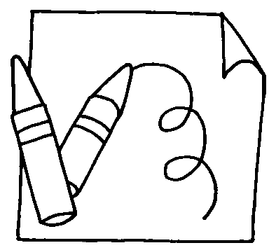

我是 年甲班 號 姓名：
親愛的小朋友，經過老師投影片的介紹，大家是否對各地特色建築物有所認識，請你找到正確的答案連連看：

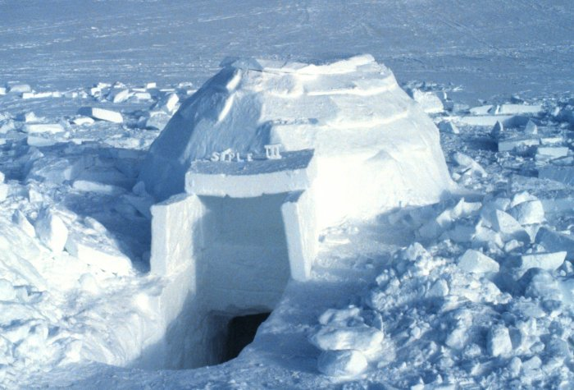

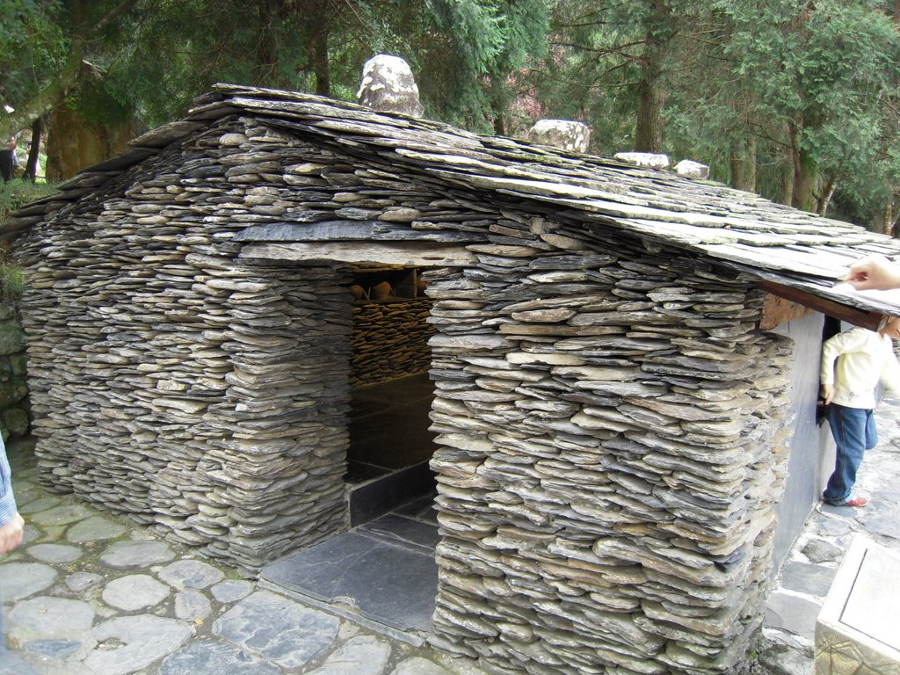
鵝卵石建築
咾咕石建築

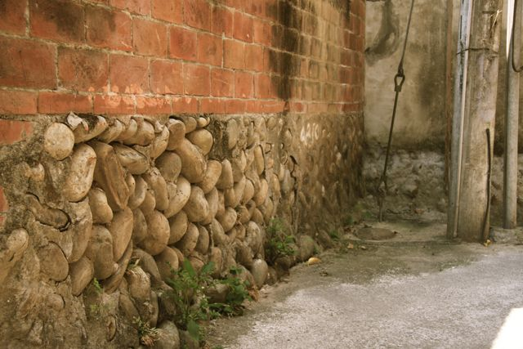
石版屋建築

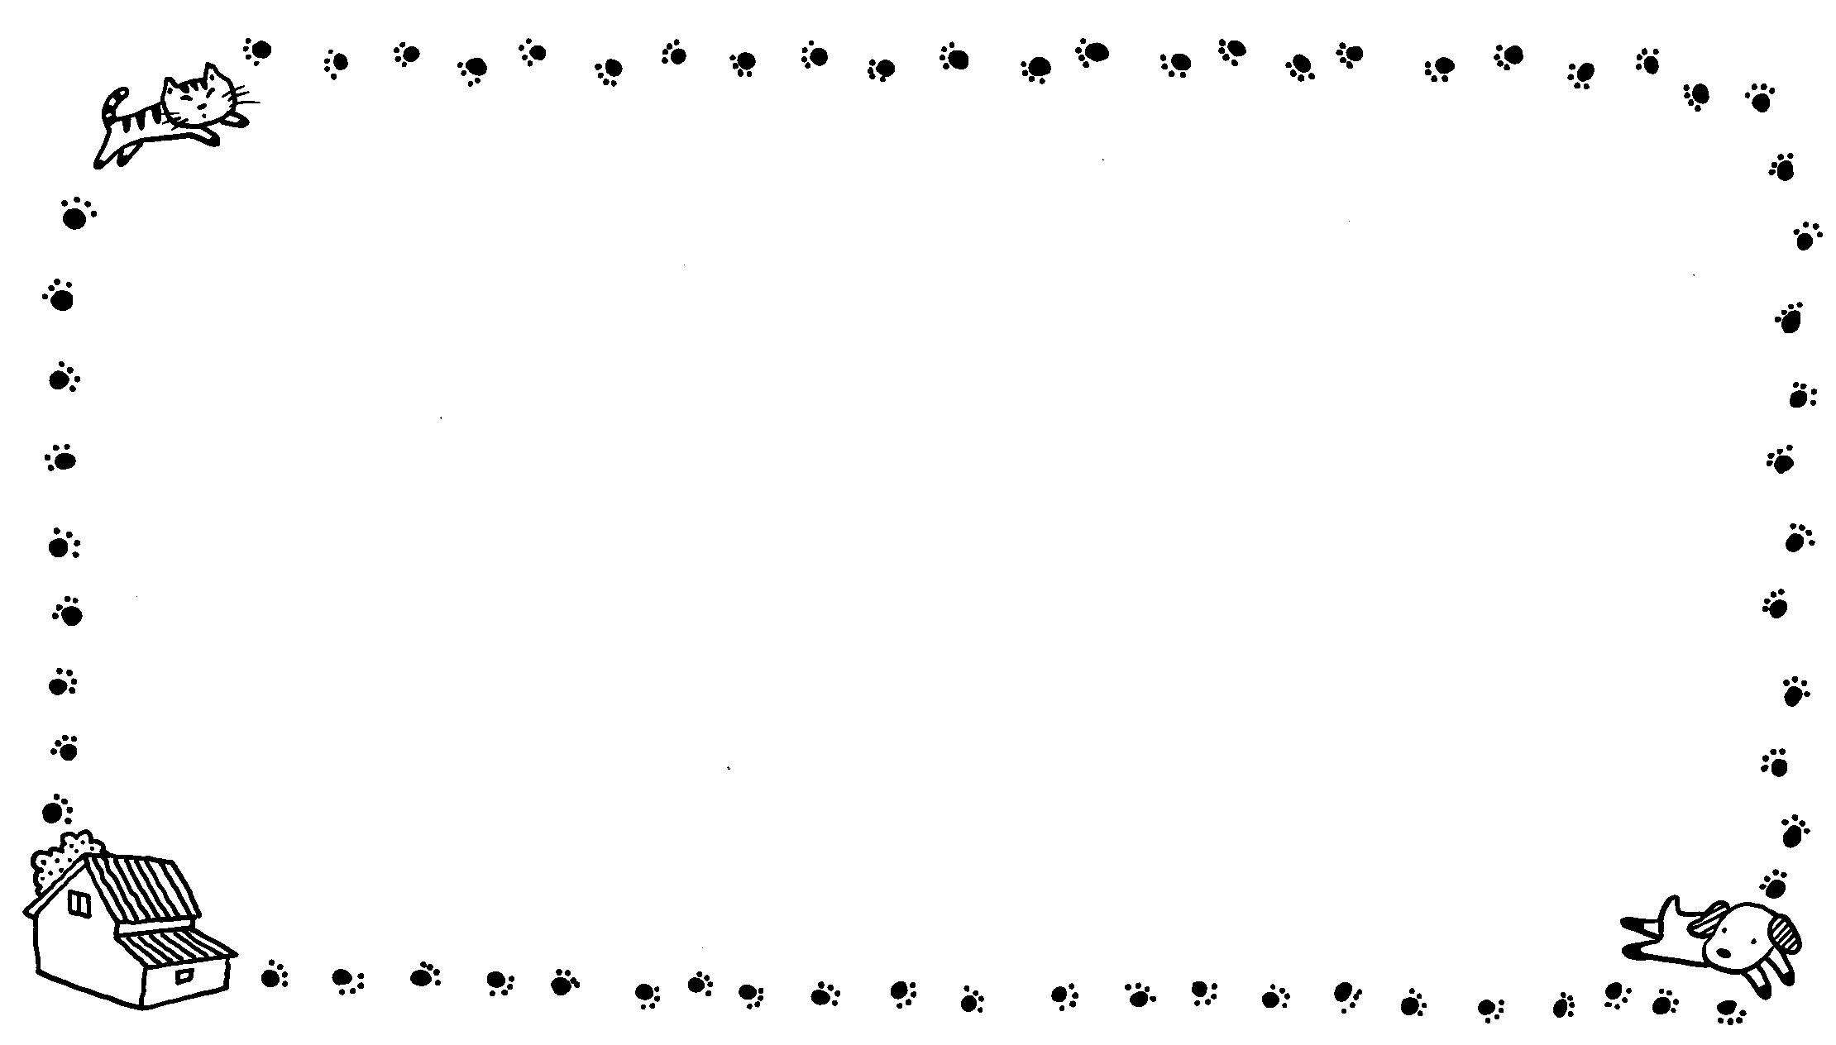
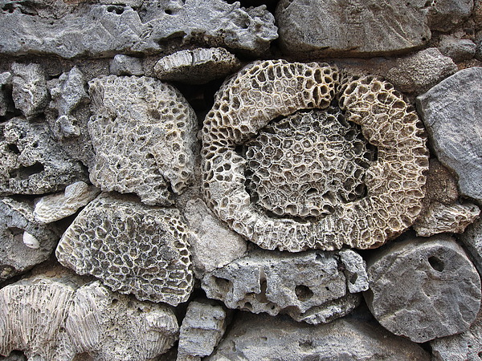
冰屋建築

